2023年度

祁阳市教育局部门决算

**目录**

第一部分 祁阳市教育局概况

一、部门职责

二、机构设置及决算单位构成

第二部分 2023年度部门决算表

一、收入支出决算总表

二、收入决算表

三、支出决算表

四、财政拨款收入支出决算总表

五、一般公共预算财政拨款支出决算表

六、一般公共预算财政拨款基本支出决算明细表

七、政府性基金预算财政拨款收入支出决算表

八、国有资本经营预算财政拨款支出决算表

九、财政拨款“三公”经费支出决算表

第三部分 2023年度部门决算情况说明

一、收入支出决算总体情况说明

二、收入决算情况说明

三、支出决算情况说明

四、财政拨款收入支出决算总体情况说明

五、一般公共预算财政拨款支出决算情况说明

六、一般公共预算财政拨款基本支出决算情况说明

七、财政拨款“三公”经费支出决算情况说明

八、政府性基金预算收入支出决算情况

九、关于机关运行经费支出说明

十、一般性支出情况说明

十一、关于政府采购支出说明

十二、关于国有资产占用情况说明

十三、关于2023年度预算绩效情况的说明

第四部分 名词解释

第五部分 附件

第一部分

祁阳市教育局概况

一、部门职责

**（一）主要职能职责**

“十四五”时期是我市建设湖南现代化教育名市的关键期，也是推进祁阳教育高质量发展的攻坚期。我们将全面贯彻党和国家的教育方针政策，实施国家有关教育法律、法规和规章，紧紧围绕市委提出的“1353”总体发展思路，坚持党建引领，聚焦立德树人，拟订全市教育事业改革和发展规划，推进市委建设“湖南教育名市”的宏伟目标，促进公平立教、质量兴教、人才强教、依法治教，加快推进教育现代化和城乡教育一体化建设，推动教育事业高质量发展，全面实施素质教育和办人民满意教育。

**（二）2023年主要工作任务**

2023年，是“十四五”规划关键之年，是我省大力实施“三高四新”战略、开启建设现代化新湖南的关键之年。坚持以习近平新时代中国特色社会主义思想为指引，全面贯彻党的二十大精神及教育部《关于实现巩固拓展教育脱贫攻坚成果同乡村振兴有效衔接的意见》，落实市委经济工作会议的决策部署，进一步做好精准控辍和资助工作及贯彻落实乡村振兴战略，统筹推进振兴乡村教育和教育振兴乡村工作。全面完成高考、学考、中考质量目标任务；教育发展环境全面优化，加快推进教育现代化和城乡教育一体化建设，推动教育事业高质量发展。

1. 机构设置及决算单位构成

**（一）内设机构设置**

根据上述职责，祁阳市教育局内设24个股室，分别为：办公室、人事股、教师工作股、教师发展中心、基础教育股、学前教育管理中心、体卫艺股、计财股、审计股、纪检监察办、督导办、法制办、信访办、教研室、招考中心、电教仪器站、教育事务中心、基金办、职成办、工会办、学生资助中心、党建办、团委、妇委会；2023年末在职教职工8115人；离退休人员4490人。幼儿园学生16680人，小学生56782人（含特殊学校），初中生34283人（含特殊学校），高中生18408人，职业学校学生13259人。

**（二）决算单位构成**

祁阳市教育局2023年部门决算汇总公开单位构成包括：祁阳市教育局单位本级以及下设的22个镇街道教育管理中心、2所初级中学、1所特殊教育学校、1所公办中心幼儿园，共计二级预算单位26个共同构成。下设22个镇街道教育管理中心、2所初级中学、1所特殊教育学校、1所公办中心幼儿园、二级预算单位共计26个，分别为：龙山街道教管中心、长虹街道教管中心、浯溪街道教管中心、观音滩镇教管中心、茅竹镇教管中心、大忠桥镇教管中心、三口塘镇教管中心、肖家镇教管中心、八宝镇教管中心、白水镇教管中心、黄泥塘镇教管中心、进宝塘镇教管中心、潘市镇教管中心、梅溪镇教管中心、羊角塘镇教管中心、下马渡镇教管中心、七里桥镇教管中心、大村甸镇教管中心、黎家坪镇教管中心、文富市镇教管中心、文明铺镇教管中心、龚家坪镇教管中心、祁阳市七中、祁阳文昌中学、祁阳市特殊教育学校、祁阳市中心幼儿园。从决算单位构成看，本部门决算编制范围包括机关本级决算和所属事业单位决算。

第二部分

2023年度部门决算表

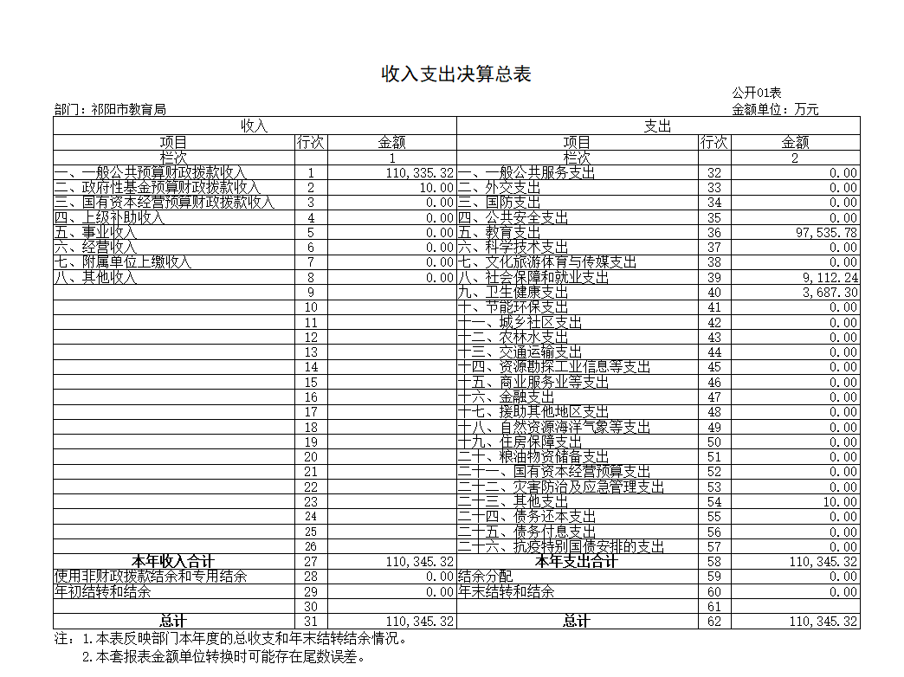

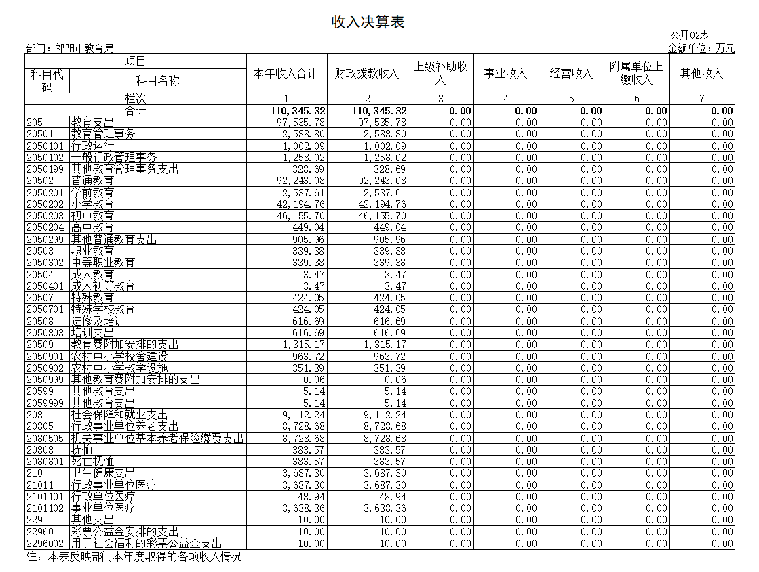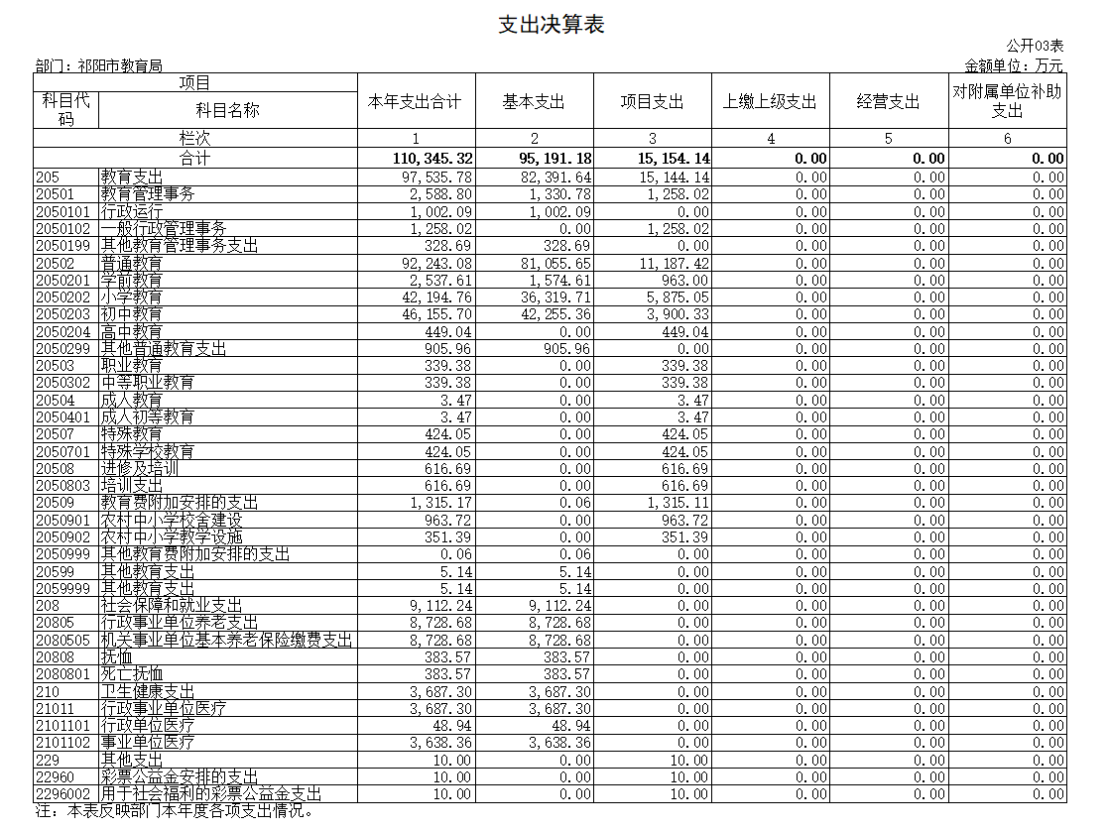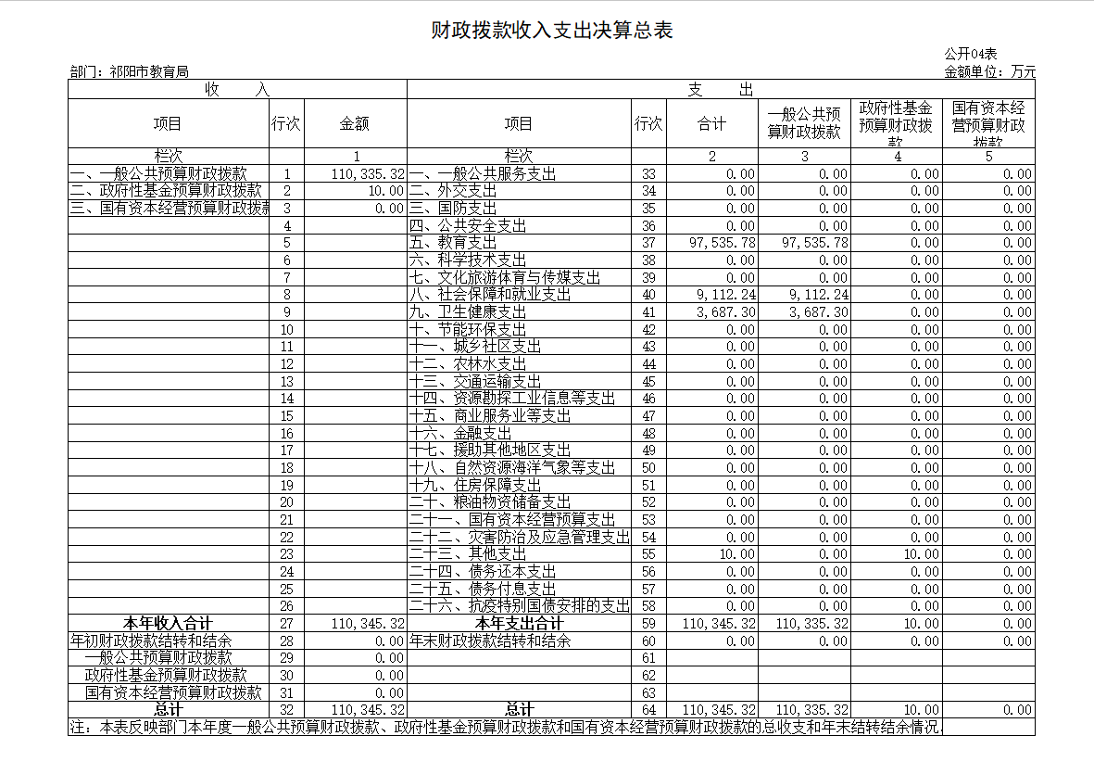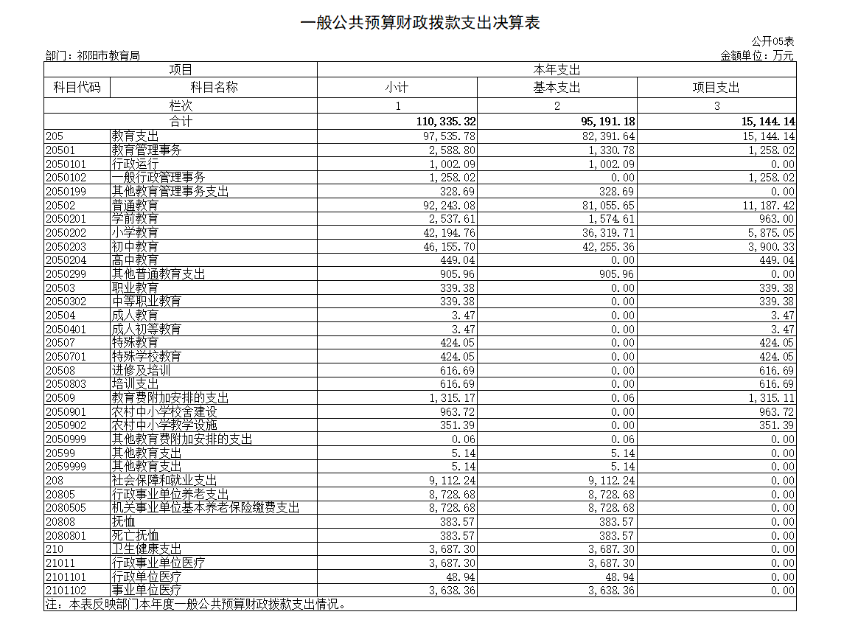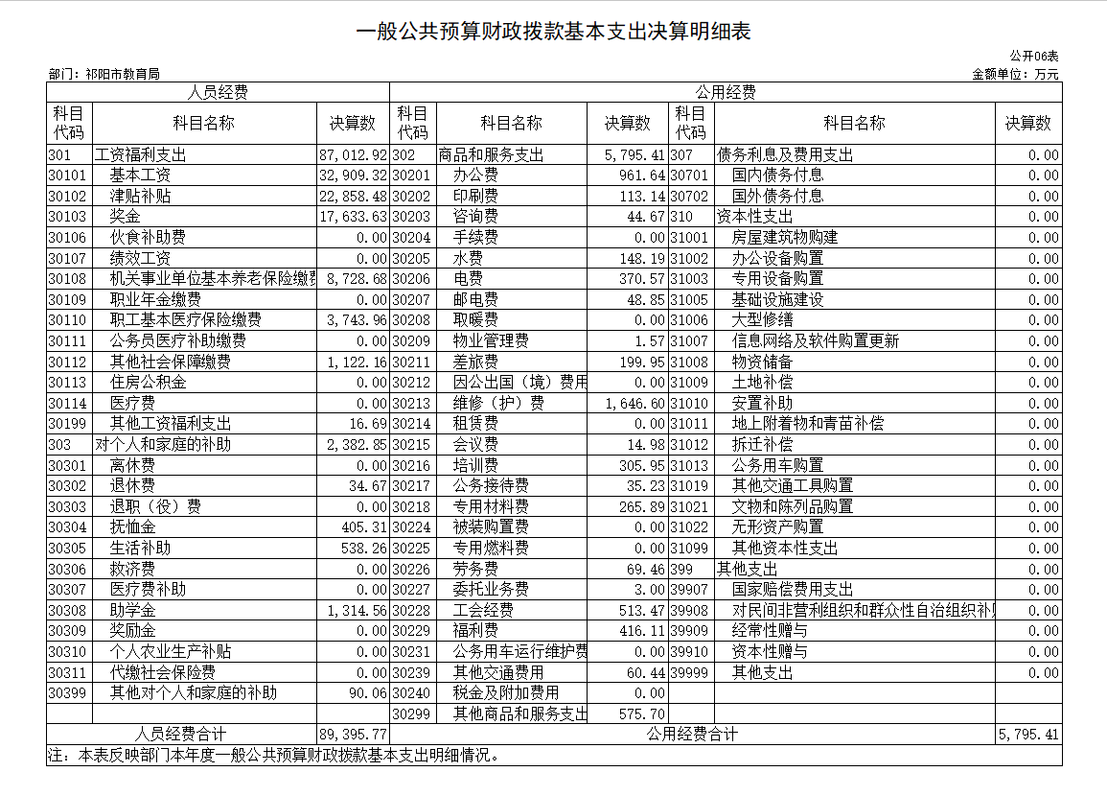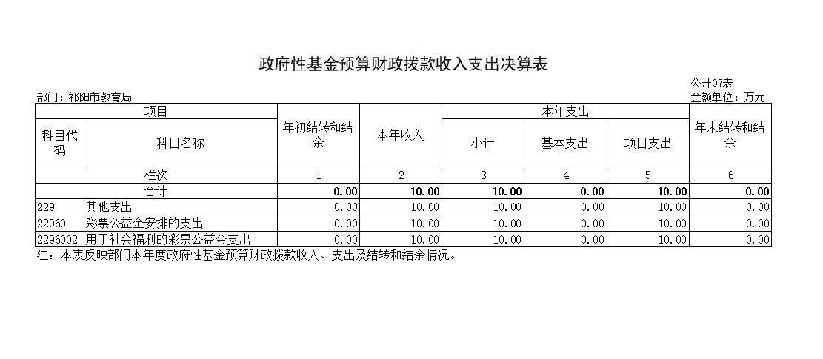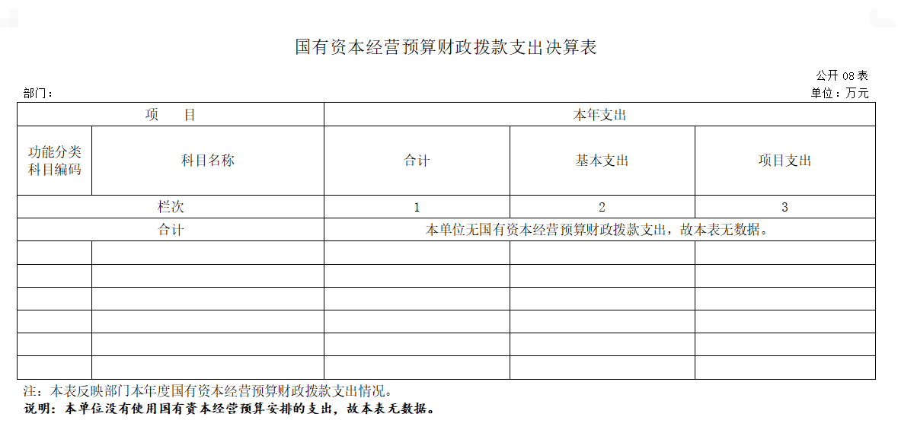

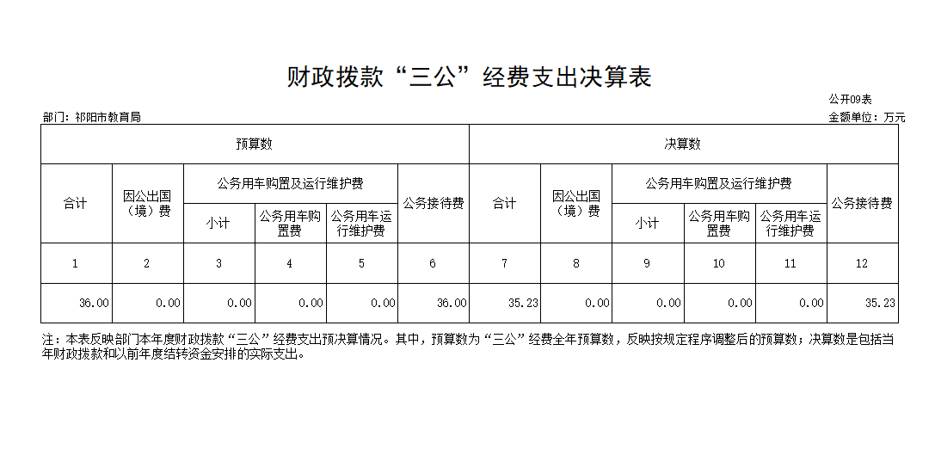

第三部分

2023年度部门决算情况说明

**一、收入支出决算总体情况说明**

2023年度收、支总计110345.32万元。与上年相比，增加8086.87万元，增长7.91%，主要是因为2023年度财政增加对教育支出的投入。

二、收入决算情况说明

2023年度收入合计110345.32万元，其中：财政拨款收入110345.32万元，占100%；上级补助收入0万元，占0%；事业收入0万元，占0%；经营收入0万元，占0%；附属单位上缴收入0万元，占0%；其他收入0万元，占0%。

三、支出决算情况说明

2023年度支出合计110345.32万元，其中：基本支出95191.18万元，占86.27%；项目支出15154.14万元，占12.73%；上缴上级支出0万元，占0%；经营支出0万元，占0%；对附属单位补助支出0万元，占0%。

四、财政拨款收入支出决算总体情况说明

2023年度财政拨款收、支总计110345.32万元，与上年相比，增加8086.87万元，增长7.91%，主要是因为2023年度财政增加对教育支出的投入。

五、一般公共预算财政拨款支出决算情况说明

（一）财政拨款支出决算总体情况

2023年度财政拨款支出110345.32万元，占本年支出合计的100%，与上年相比，财政拨款支出增加8086.87万元，增长7.91%，主要是因为2023年度财政增加对教育支出的投入。

（二）财政拨款支出决算结构情况

2023年度财政拨款支出110345.32万元，主要用于以下方面：教育（205）支出97535.78万元，占88.39%；社会保障和就业（208）支出9112.24万元，占8.26%；卫生健康（210）支出3687.3万元，占3.34%；其他支出（299）支出10万元，占0.01%。

（三）财政拨款支出决算具体情况

2023年度财政拨款支出年初预算数为1106.06万元，支出决算数为110345.32万元，完成年初预算的152.62%，其中：

1、教育支出（类）教育管理事务（款）行政运行（项）。

年初预算为192.45万元，支出决算为1002.09万元，完成年初预算的520.70%，决算数大于年初预算数的主要原因是：年初预算未包含下设22个镇街道教育管理中心、2所初级中学、1所特殊教育学校、1所公办中心幼儿园的预算数。

2、教育支出（类）教育管理事务（款）一般行政管理事务（项）。

年初预算为729.67万元，支出决算为1258.02万元，完成年初预算的172.41%，决算数大于年初预算数的主要原因是：年初预算未包含下设22个镇街道教育管理中心、2所初级中学、1所特殊教育学校、1所公办中心幼儿园的预算数。

3、教育支出（类）教育管理事务（款）其他教育管理事务支出（项）。

年初预算为0万元，支出决算为328.69万元，因分母为0，无法计算百分比，决算数大于年初预算数的主要原因是：年初预算未包含下设22个镇街道教育管理中心、2所初级中学、1所特殊教育学校、1所公办中心幼儿园的预算数。

4、教育支出（类）普通教育（款）学前教育（项）。

年初预算为0万元，支出决算为2537.61万元，因分母为0，无法计算百分比，决算数大于年初预算数的主要原因是：年初预算未包含下设22个镇街道教育管理中心、2所初级中学、1所特殊教育学校、1所公办中心幼儿园的预算数。

5、教育支出（类）普通教育（款）小学教育（项）。

年初预算为0万元，支出决算为42194.76万元，因分母为0，无法计算百分比，决算数大于年初预算数的主要原因是：年初预算未包含下设22个镇街道教育管理中心、2所初级中学、1所特殊教育学校、1所公办中心幼儿园的预算数。

6、教育支出（类）普通教育（款）初中教育（项）。

年初预算为0万元，支出决算为46155.7万元，因分母为0，无法计算百分比，决算数大于年初预算数的主要原因是：年初预算未包含下设22个镇街道教育管理中心、2所初级中学、1所特殊教育学校、1所公办中心幼儿园的预算数。

7、教育支出（类）普通教育（款）高中教育（项）。

年初预算为0万元，支出决算为449.04万元，因分母为0，无法计算百分比，决算数大于年初预算数的主要原因是：年初预算未包含下设22个镇街道教育管理中心、2所初级中学、1所特殊教育学校、1所公办中心幼儿园的预算数。

8、教育支出（类）普通教育（款）其他普通教育支出（项）。

年初预算为0万元，支出决算为905.96万元，因分母为0，无法计算百分比，决算数大于年初预算数的主要原因是：年初预算未包含下设22个镇街道教育管理中心、2所初级中学、1所特殊教育学校、1所公办中心幼儿园的预算数。

9、教育支出（类）职业教育（款）中等职业教育（项）。

年初预算为0万元，支出决算为339.38万元，因分母为0，无法计算百分比，决算数大于年初预算数的主要原因是：年初预算未包含下设22个镇街道教育管理中心、2所初级中学、1所特殊教育学校、1所公办中心幼儿园的预算数。

10、教育支出（类）成人教育（款）成人初等教育（项）。

年初预算为0万元，支出决算为3.47万元，因分母为0，无法计算百分比，决算数大于年初预算数的主要原因是：年初预算未包含下设22个镇街道教育管理中心、2所初级中学、1所特殊教育学校、1所公办中心幼儿园的预算数。

11、教育支出（类）特殊教育（款）特殊学校教育（项）。

年初预算为0万元，支出决算为424.05万元，因分母为0，无法计算百分比，决算数大于年初预算数的主要原因是：年初预算未包含下设22个镇街道教育管理中心、2所初级中学、1所特殊教育学校、1所公办中心幼儿园的预算数。

12、教育支出（类）进修及培训（款）培训支出（项）。

年初预算为0万元，支出决算为616.69万元，因分母为0，无法计算百分比，决算数大于年初预算数的主要原因是：年初预算未包含下设22个镇街道教育管理中心、2所初级中学、1所特殊教育学校、1所公办中心幼儿园的预算数。

13、教育支出（类）教育费附加安排的支出（款）农村中小学校舍建设（项）。

年初预算为0万元，支出决算为963.72万元，因分母为0，无法计算百分比，决算数大于年初预算数的主要原因是：年初预算未包含下设22个镇街道教育管理中心、2所初级中学、1所特殊教育学校、1所公办中心幼儿园的预算数。

14、教育支出（类）普通教育（款）农村中小学教学设施（项）。

年初预算为0万元，支出决算为351.39万元，因分母为0，无法计算百分比，决算数大于年初预算数的主要原因是：年初预算未包含下设22个镇街道教育管理中心、2所初级中学、1所特殊教育学校、1所公办中心幼儿园的预算数。

15、教育支出（类）普通教育（款）其他教育费附加安排的支出（项）。

年初预算为0万元，支出决算为0.06万元，因分母为0，无法计算百分比，决算数大于年初预算数的主要原因是：年初预算未包含下设22个镇街道教育管理中心、2所初级中学、1所特殊教育学校、1所公办中心幼儿园的预算数。

16、教育支出（类）其他教育支出（款）其他教育支出（项）。

年初预算为0万元，支出决算为5.14万元，因分母为0，无法计算百分比，决算数大于年初预算数的主要原因是：年初预算未包含下设22个镇街道教育管理中心、2所初级中学、1所特殊教育学校、1所公办中心幼儿园的预算数。

17、社会保障和就业支出（类）行政事业单位养老支出（款）机关事业单位基本养老保险缴费支出（项）。

年初预算为114.2万元，支出决算为8728.68万元，完成年初预算的7643.33%，决算数大于年初预算数的主要原因是：年初预算未包含下设22个镇街道教育管理中心、2所初级中学、1所特殊教育学校、1所公办中心幼儿园的预算数。

18、社会保障和就业支出（类）抚恤（款）死亡抚恤（项）。

年初预算为5.91万元，支出决算为383.57万元，完成年初预算的6490.19%，决算数大于年初预算数的主要原因是：年初预算未包含下设22个镇街道教育管理中心、2所初级中学、1所特殊教育学校、1所公办中心幼儿园的预算数。

19、卫生健康支出（类）行政事业单位医疗（款）行政单位医疗（项）。

年初预算为48.94万元，支出决算为48.94万元，完成年初预算的100%，决算数与年初预算数持平。

20、卫生健康支出（类）行政事业单位医疗（款）事业单位医疗（项）。

年初预算为0万元，支出决算为3638.36万元，因分母为0，无法计算百分比，决算数大于年初预算数的主要原因是：年初预算未包含下设22个镇街道教育管理中心、2所初级中学、1所特殊教育学校、1所公办中心幼儿园的预算数。

21、其他支出（类）彩票公益金安排的支出（款）用于社会福利的彩票公益金支出（项）。

年初预算为0万元，支出决算为10万元，完因分母为0，无法计算百分比，决算数大于年初预算数的主要原因是：年初预算未包含下设22个镇街道教育管理中心、2所初级中学、1所特殊教育学校、1所公办中心幼儿园的预算数。

六、一般公共预算财政拨款基本支出决算情况说明

2023年度财政拨款基本支出95191.18万元，其中：

**人员经费**89395.77万元，占基本支出的93.91%，主要包括基本工资、津贴补贴、奖金、机关事业单位基本养老保险缴费、职工基本医疗保险缴费、其他社会保障缴费、其他工资福利支出、退休费、抚恤金、生活补助、 助学金、其他对个人和家庭的补助。**公用经费**5795.41万元，占基本支出的6.09%，主要包括办公费、印刷费、咨询费、水费、电费、邮电费、物业管理费、差旅费、维修（护）费、会议费、培训费、公务接待费、专用材料费、劳务费、委托业务费、工会经费、福利费、其他交通费用、 其他商品和服务支出。

七、财政拨款“三公”经费支出决算情况说明

**（一）“三公”经费财政拨款支出决算总体情况说明**

2023年度“三公”经费财政拨款支出预算为36万元，支出决算为35.23万元，完成预算的97.86%，决算数小于预算数的主要原因是本年度公务接待批次、人数减少，相应公务接待减少，与上年相比减少1.39万元，减少3.80%，减少的主要原因是本年度公务接待批次、人数减少。其中：

因公出国（境）费支出预算为0万元，支出决算为0万元，与上年相比无变化，决算数与年初预算数持平，持平的主要原因是本年度本单位无因公出国（境）费支出，与上年持平，持平的主要原因是上年与本年度本单位均无因公出国（境）费支出。

公务接待费支出预算为36万元，支出决算为35.23万元，完成预算的97.86%，决算数小于预算数的主要原因是本年度公务接待批次、人数减少，相应公务接待减少，与上年相比减少1.39万元，减少3.80%，减少的主要原因是本年度公务接待批次、人数减少。

公务用车购置费支出预算为0万元，支出决算为0万元，决算数与预算数持平，主要原因是本年度本单位无公务用车购置费支出，与上年相比无变化，主要原因是上年与本年度本单位均无公务用车购置费支出。

公务用车运行维护费支出预算为0万元，支出决算为0万元，决算数与预算数持平，主要原因是本年度本单位无公务用车，与上年相比无变化，主要原因是上本年度单位公务车已申请报废处置，本年度本单位无公务用车。

**（二）“三公”经费财政拨款支出决算具体情况说明**

2023年度“三公”经费财政拨款支出决算中，公务接待费支出决算35.23万元，占100%，因公出国（境）费支出决算0万元，占0%，公务用车购置费及运行维护费支出决算0万元，占0%。其中：

1、因公出国（境）费支出决算为0万元，全年安排因公出国（境）团组0个，累计0人次。

2、公务接待费支出决算为35.23万元，全年共接待来访团组607个、来宾2706人次，主要是上级部门督查及区县级之间的交流接待发生的接待支出。

3、公务用车购置费及运行维护费支出决算为0万元，其中：截止2023年12月31日，我单位开支财政拨款的公务用车保有量为0辆。

八、政府性基金预算收入支出决算情况

2023年度政府性基金预算财政拨款收入10万元；年初结转和结余10万元；支出10万元，其中基本支出0万元，项目支出10万元；年末结转和结余0万元。具体情况如下：

1、其他支出（类）彩票公益金安排的支出（款）用于社会福利的彩票公益金支出（项）。

年初预算为10万元，支出决算为10万元，完成年初预算的100%，决算数与年初预算数持平。

**九、关于机关运行经费支出说明**

2023年本部门机关本级及下设的22个镇街道教育管理中心、2所初级中学、1所特殊教育学校、1所公办中心幼儿园，共计26二级预算单位运行经费支出决算为5795.41万元，同比年初预算1002.09万元增加5609.81万元，增加559.81%。主要原因是：单位运行经费年初预算未包含下设22个镇街道教育管理中心、2所初级中学、1所特殊教育学校、1所公办中心幼儿园的预算数。

十、一般性支出情况说明

2023年本部门开支会议费14.98万元，用于召开教育教学工作会议，人数为6千余人，内容为推进祁阳市教育教学发展工作会；开支培训费305.95万元，人数为7千余人，内容为提升管理能力及业务能力相关培训。无举办节庆、晚会、论坛、赛事活动开支。

十一、关于政府采购支出说明

本部门2023年度政府采购支出总额4070.47万元，其中：政府采购货物支出351.39万元、政府采购工程支出0万元、政府采购服务支出3719.08万元。授予中小企业合同金额4070.47万元，占政府采购支出总额的100%，其中：授予小微企业合同金额0万元，占政府采购支出总额的0%。货物采购授予中小企业合同金额占货物支出金额的100%，工程采购授予中小企业合同金额占工程支出金额的0%，服务采购授予中小企业合同金额占服务支出金额的100%。

十二、关于国有资产占用情况说明

截至2023年12月31日，本单位共有车辆0辆，其中，主要领导干部用车0辆、机要通信用车0辆、应急保障用车0辆、执法执勤用车0辆、特种专业技术用车0辆、离退休干部服务用车0辆、其他用车0辆；单位价值50万元以上通用设备（不含车辆）0台（套）；单位价值100万元以上专用设备（不含车辆）0台（套）。

十三、关于2023年度预算绩效情况的说明

纳入2023年度部门整体支出绩效目标的金额为110335.32万元，其中，基本支出95191.18万元，项目支出15144.14万元，本年度本部门无重点项目支出，为常规性项目支出，具体内容详见附件。

第四部分

名词解释

一、收入科目

1、财政拨款收入：指财政当年拨付的资金。

2、事业收入：指事业单位开展专业业务活动及辅助活动取得的收入。

3、经营收入：指事业单位在专业业务活动及其辅助活动之外开展非独立核算经营活动取得的收入。

4、其他收入：指除上述“财政拨款收入”、“事业收入”、“经营收入”等以外的收入。

5、用事业基金弥补收支差额：指事业单位在当年的“财政拨款收入”、“事业收入”、“经营收入”、“其他收入”不足以安排当年支出的情况下，使用以前年积累的事业基金（事业单位当年收支相抵后按国家规定提取、用于弥补以后年收支差额的基金）弥补本年收支缺口的资金。

6、上年结转：指以前年尚未完成、结转到本年按有关规定继续使用的资金。

二、支出科目

1、基本支出：是为保障其机构正常运转、完成日常工作任务而发生人员支出和公用支出。

2、项目支出：是指在基本支出之外完成特定行政任务和事业发展目标所发生的支出。

3、工资福利支出：反映单位开支的在职职工和编制外长期聘用人员的各类劳动报酬，以及为上述人员缴纳的各项社会保险费等。

4、商品和服务支出：反映单位购买商品和服务的支出。

5、对个人和家庭的补助：反映单位用于对个人和家庭的补助支出。

三、机关运行经费：是指各部门的公用经费，包括办公费、印刷费、邮电费、差旅费、会议费、福利费、日常维修费、专用材料及一般设备购置费、办公用房水电费、办公用房取暖费、办公用房物业管理费、公务用车运行维护费以及其他费用。

四、“三公”经费科目

1、因公出国（境）费用：反映单位公务出国（境）的国际旅费、国内城市间交通费、住宿费、伙食费、培训费、公杂费等支出。

2、公务接待费：反映单位按规定开支的各类公务接待（含外宾接待）费用。

3、公务用车购置及运行维护费：反映单位公务用车车辆购置支出（含车辆购置税），以及燃料费、维修费、过路过桥费、保险费等支出。

第五部分

附 件

**2023年度部门（单位）整体支出绩效自评报告**

一、部门（单位）概况

**（一）部门（单位）基本情况**

祁阳市教育部门2023年共有机构数195个，其中职业中等专业学校1所，高级中学1所，完全中学2所，初级中学27所，九年一贯制学校4所，普通小学104所，公办幼儿园52所(另附设幼儿班64个)，特殊教育学校1所，教师进修学校1所，教育行政单位1个，教育事业单位1个；年末在职教职工8115人，年末编制外长期聘用人员1089人（其中2023年8月转正入编中小学特岗教师167人；中职编制外长期聘用70人、幼儿园编制外长期聘用948人）；离退休人员4490人；年末在校学生118798人，其中职业高中12582人，普通高中13055人，初中生30953人，小学生51809人，特殊教育学生317人，幼儿园学生10082人。其他部门（市委党校）机构数1个，年末在职教职工26人，离退休人员15人。民办学校165个，其中职业技术学校1所，十二年一贯制学校2所，九年一贯制学校10所（另未填报在建中九年一贯制学校1所），小学6所，幼儿园138所(其中停办14所；普惠性幼儿园94所；附设幼儿班1个）；年末在职教职工2520人；年末在校学生20614人，其中职业高中677人，普通高中5353人，普通初中3272人，小学4714人，幼儿园6598人。

**（二）单位主要职责**

1、负责各级各类教育的统筹规划和协调管理，会同有关部 门审批、设立各级各类学校； 指导各级各类学校的教育教学研究和改革；负责教育基本信息的统计、分析和发布。

2、统筹管理市本级教育经费和上级对本市的教育拨款；负责指导、管理全市资助经济困难学生工作；指导和组织实施教育系统内部审计工作。

3、组织、指导、协调全市教育系统和各级各类学校社会治 安综合治理和安全工作，指导和协调全市教育系统维护稳定工作。

4、指导和管理全市教育工作；按有关规定承办中等教育各 类学校的设置、更名、撤销与调整的审核、报批工作； 指导全市各类教育教学改革和研究工作。

5、协助组织部门管理市属副科级以上事业单位领导班子和 领导干部;负责副科级以上市属学校二层骨干、其他市属学校、乡镇中学、中心小学领导班子和正副校长的考核、管理、任免、培训工作。

6、主管全市教师工作;协助编制部门管理中小学编制。

7、统筹管理各类全市中小学、普通高校、成人高校的招生考试和学籍、学历工作。

8、指导管理全市各级各类学校勤工俭学和电教仪器装备工作。

9、管理全市教育系统对外交流、援助与合作工作。

10、负责教育系统信息技术教育、校校通工程和校园网络的开发、建设、管理工作。

1. **部门（单位）整体支出规模、使用方向和主要内容、涉及范围等**

2023年度总计支出 110345.32万元，其中：教育支出97535.78万元，社会保障和就业支出9112.24万元，卫生和健康支出3687.30万元，其他支出10万元。

二、部门（单位）整体支出管理及使用情况

**（一）基本支出：**2023年本部门基本支出数95191.18万元，主要是为保障部门正常运转、完成日常工作任务而发生的各项支出，包括用于基本工资、津贴补贴等人员经费以及办公费、印刷费、水电费、办公设备购置等公用经费。

**（二）项目支出：**2023年本部门项目支出15154.14万元，主要是部门为完成特定行政工作任务或事业发展目标而发生的支出，包括有关事业发展专项、专项业务费、基本建设支出等。

1.项目资金安排落实、总投入等情况分析

2023年本部门项目支出15154.14万元，其中：教育事务支出14188.07万元，职业教育发展支出339.38万元，成人教育支出616.69万元，城乡社区支出10万元。

2. 项目资金实际使用情况分析

2023年本部门项目支出15154.14万元，教育事务支出14188.07万元，主要用于教育事务管理等方面；职业教育发展支出339.38万元，主要用职业教育设备购置等方面；成人教育支出616.69万元，主要用于成人教育培训等方面；城乡社区支出10万元，主要用于教育资产管理等方面。

1. 项目资金管理情况分析

按照省、市、县财政专项资金管理办法，制订了建设项目管理制度、项目资金管理制度、严格按照审批程序支付专项资金，严格管控建设成本和质量管控，加强支出审核控制，全面审核各类单据。各项专项资金，做到了及时到位，专款专用，无截留、卡扣、占用和挪用等情况，财务制度健全，会计核算规范，支付依据合规。

三、部门（单位）整体支出绩效目标完成及效益情况

**一是教育优先发展力度更大。**积极主动响应党中央、国务院关于“加快建设教育强国”和省委、省政府关于“加快建设教育强省”的决策部署,全力推进教育强市建设，出台祁阳市《深化新时代教育督导体制机制改革的实施方案》《规范民办义务教育发展工作实施方案》等重要文件，为教育强市建设提供了强有力的政策保障。推动召开市委常委会、市政府常务会、市委常委议教会10次，组织召开市委教育工作领导小组会议6次，有力推动了规范民办义务教育发展、落实教师岗位等级工资、高考标准化考点建设、永州高科职业技术学院建设等一批教育热点、难点问题的解决。积极主动联系市级领导和各职能部门帮扶各中小学校，累计帮助学校办成好事实事187件，落实帮扶资金1300余万元。出台《祁阳市推进中小学建设党组织领导的校长负责制实施方案（试行）》，积极稳妥推进96所中小学校实施党组织领导的校长负责制，调优中小学校党组织书记41人。扎实推进民办学校党组织组建攻坚行动，派遣党建指导员80余名，指导民办学校加强党组织建设，实现民办学校党的组织和党的工作全覆盖。持续推进“四培养两打造”工程和“党建+大思政课”建设，推动党建与思政教育深度融合、互促共进。祁阳市教育局成功申报湖南省第二批校外培训综合治理“建立校外培训机构党建工作指导员制度”改革试点单位。围绕教育重点工作组织开展常规督导、专项督导和综合评估，推动“双减”工作、规范办学行为、劳动教育、教学常规管理、师德师风建设、心理健康教育、校园安全管理等工作落实落地。今年以来，成立工作专班，对各中小学校开展常规教育教学专项督查6次，累计督查学校70余所、听课300余节、检查教案作业800余份、下发督查通报6份，有效促进全市教育教学整体水平的提升。

**二是教育协调发展水平更高。**坚持统筹兼顾、整体推进，积极构建各类教育全面协调、齐头并进的发展格局，不断扩大优质教育资源覆盖面。**一是学前教育普惠提质。**龙山街道第二中心幼儿园开班招生，新增城区公办幼儿园学位320个。全市公办园在园幼儿占比57.85%，普惠性幼儿园覆盖率92.5%。出台《祁阳市2023年幼小衔接工作方案》，统一小学一年级教学进度，严格落实“零起点”教学制度，确保每一个孩子同起步、不掉队。**二是义务教育更加优质均衡。**提质改造标准化寄宿制学校13所、小规模学校10所，对46所薄弱学校进行维修改造与能力提升，对浯溪一中等29所学校的师生澡堂进行提质改造，对龚家坪镇一中等8所学校的食堂进行标准化改造，对浯溪二中等50所学校的厕所实施提质改造和维修，城乡学校环境得到极大改善。推进“智慧教育”建设，建成新型农村网络联校主校36所，听讲分校105所，农村教学点网络联校覆盖率100%。建立健全市、镇（街道）、村、校“四位一体”的控辍保学机制，扎实开展“三帮一”劝返复学行动，全市义务教育巩固率100%，适龄儿童无一因贫辍学失学。**三是普高教育更加优质。**大力推进祁阳一中“徐特立项目”建设，加快推进县域普通高中标准化建设，持续改善普高学校办学条件。深入实施“一届高考全程抓”战略，积极推进新高考改革教学研究团队建设，狠抓复习备考和教学视导，促进了高考质量稳步提升。2023年高考，全市本科上线4190人，其中特殊类本科上线2217人，600分以上高分段人数达310人，被清北录取3人，4人被录取为空军飞行学员。**四是职业教育蓬勃发展。**市职业中专学生突破1.2万人，顺利完成办学条件达标建设和“楚怡”中职学校改扩建任务，学校成功创建“全国第一批职业院校数字校园建设试点学校”“湖南省‘楚怡’优质中职学校建设计划单位（A档）”。永州高科职业技术学院创建项目已开工建设。

**三是教育改革发展环境更好。**教育评价改革走深走实，创新实施教师“县管校聘”改革、育人模式改革、质量评价改革等5个改革特色项目，出台《祁阳市教育评价改革“十不得一严禁”负面清单》，坚决纠正少数学校将升学率作为教师评优评先的依据、炒作高考“状元”等违规行为，有效破除了“五唯”顽瘴痼疾。“双减”工作落地落实，推进课后服务“5+2”模式，实现中小学校全覆盖；扎实开展整治校外违规培训攻坚行动，注销校外培训机构45个，转型义务教育阶段学科类培训机构40个，对教培资金进行全流程全方位监管，有效净化了校外培训市场，经验做法得到教育部《“双减”改革每日快报》专题推介，得到省教育厅《“双减”改革每周专报》3次宣传推介。教育助推乡村振兴工作成效显著，全年累计发放国家助学金5950万元，惠及师生74268人次；募集社会力量捐助资金约1791.5万元，惠及师生5491人次，实现精准资助、应助尽助。教育改革亮点频出，创新推进小规模学校数字化建设工作被央视《新闻联播》头条播报；《湖南省祁阳市：在行走的课堂读懂好时节》被《光明日报》纸质版刊发报道；祁阳市三举措创新推动小规模学校数字化建设，被省政府办公厅《政务要情与交流》（第48期）采用推介；祁阳市积极推进小规模学校教育数字化转型，被《湖南教育快讯》第9期(总第426期)采用推介；祁阳市《数字化“极简”应用助力乡村教育发展》被评为湖南省首届基础教育创新案例；祁阳市《答好“课后服务”育人卷 推动“双减”提质增效》被评为省“双减”工作校内提质减负典型案例；《祁阳市充分用好本土红色资源推动中小学思政教育走深走实》被省委办公厅《要情汇报》233期刊登。

**四是积极践行“五育”并举，深入实施素质教育。**聚焦立德树人根本任务，强化思政引领，落实素质教育，努力培养德智体美劳全面发展的社会主义建设者和接班人。**一是思政工作全面加强。**大力推进红色教育进校园，广泛开展讲红色故事、唱红色歌曲、体验“红军餐”等“十个一”系列红色活动，打造潘市红军学校、长虹街道明德小学等一批红色教育示范学校。将学习《习近平新时代中国特色社会主义思想学生读本》作为中小学校必修课，实现计划、课时、教材、师资“四到位”。积极推进“大思政课”建设，创办《理响永州·思政课·祁阳》栏目，推出的6期思政“金课”全网浏览量突破8500万次，被《光明日报》《湖南日报》等主流媒体高频次宣传推介；《湖南祁阳：“大思政课”助推教育高质量发展》被新华社每日电讯宣传报道，《祁阳市充分用好本土红色资源推动中小学思政教育走深走实》被省委办公厅《要情汇报》233期刊登。**二是一校一品深入推进。**广泛开展“六声”教育、书香校园、国学教育等素质教育活动，促进学生全面发展。开展“爱·悦·读”二十四节气主题读书会，在全市掀起“爱读书、读好书、善读书”的热潮。朗诵节目《我们爱·悦·读》被湖南省首届青少年读书行动启动仪式连线直播，《湖南省祁阳市：在行走的课堂读懂好时节》被光明日报纸质版刊登报道。推进小规模学校数字化建设工作经验被央视《新闻联播》头条播报，被省人民政府《政务要情与交流》、省教育厅《湖南教育快讯》采用推介。**三是艺术教育协同发展。**坚持以体树人、以美育人，配备专（兼）职音体美教师800余名，建成田径运动场127个，基本满足各中小学校体育美育教学的需要。扎实开展阳光体育运动，建制班合唱比赛，中小学（幼儿园）艺术节、运动会等活动，增强学生身体素质，提升学生艺术素养。**四是劳动教育提质增效。**出台《祁阳市中小学劳动教育工作方案》，鼓励学校开辟校内劳动教育实践基地，支持校外劳动教育实践基地建设，引导学生崇尚劳动、尊重劳动、热爱劳动、积极参与劳动。打造祁阳七中、文昌中学、文明铺镇高码头完小等20余个示范性校内劳动教育实践基地。**五是心健教育成效显著。**配置专（兼）职心理健康教育教师175名，建成心理辅导室41个，打造市级心理健康教育示范学校7所，建立市级和校级心理健康教育名师工作室15个，举办家庭教育专题讲座、亲子实践活动等39场，开展亲子教育、心理辅导、青春期辅导等培训活动274次，惠及学校100余所、学生5万余名，实现学生心理安全事故“零发生”。

**五是着力建强师资队伍，汇聚教育发展活力。**始终把教师队伍建设作为教育工作的重中之重来抓。**一是师德师风建设不断加强。**坚持师德师风第一标准，深入开展“师德师风大整治”和“假如我是孩子，假如是我的孩子”教育思想大讨论活动，重拳整治违反工作纪律、违规征订教辅、违规有偿补课、违规办班培训、克扣挤占学生伙食费等不正之风，营造风清气正的教育生态。**二是教师补充交流力度更大。**制定《祁阳市公办中小学、幼儿园教师有序合理流动实施办法（草案）》，积极推动城乡200余名教师双向流动，鼓励25名城区教师下乡支教；今年来，累计人才引进教师11人、招聘教师53人、选聘市外优秀在编教师11人、送培公费定向师范生61人，城乡师资配置更加均衡。**三是教师培养培训成效突出。**大力推进新时代基础教育强师计划，实施中小学教师信息技术应用能力提升工程2.0培训、师德师风远程教育培训、工作坊培训、寒假教师研修、暑假教师研修、心理健康教育教师培训、红色教育送教培训等，受训干部教师2.2万余人次。组织76名市教育局机关干部、中小学校长、幼儿园园长等赴河北衡水市、浙江省湖州市、浙江省嘉兴市、湖南省岳阳市等地考察学习，干部教师能力素质显著提升。建成省级名师工作室3个、永州市级名师工作室3个，常态化开展送课、竞课、微课、磨课等教改活动，广大教师研究课改、推进课改成为新常态。教学研究室选送的教研课题《小屏幕、大课堂——教师移动终端进课堂实践研究》获得“湖南省第五届基础教育成果奖”二等奖，《数字化极简应用，助力乡村教育发展》荣获湖南省首届基础教育创新案例奖。

**六是全力筑牢安全防线，营造和谐发展环境。**深入践行“生命至上、安全第一”发展理念，严守安全底线，筑牢安全防线，力促教育和谐稳定发展。**一是强化校园安防建设。**突出抓好人防、物防、技防建设，全市中小学校幼儿园封闭化管理、专职保安配备、一键式紧急报警系统及视频监控系统与公安机关联网均实现100%到位。**二是强化安全隐患整治。**定期组织教育、公安、市监、应急、交通、交警、水利等部门，联合开展防溺水、交通、校车、校舍、食品卫生、校园欺凌、防性侵等专项整治10余次，发布防溺水、防性侵等工作简报20余篇，下发整改通报10余篇，第一时间消除风险隐患。**三是强化教育网络安全。**将教育网络安全工作纳入“智慧祁阳”建设重要组成部分，办理“红网百姓呼声”“问政湖南”“问政永州”等网民留言平台留言174件，办理市长热线、市民咨询电话、群众投诉426件，回复网络舆情600条，教育生态持续向好。

四、绩效评价结论

根据绩效评价的要求， 我们成立了自评工作领导小组， 对照 自评方案进行研究和布署，教育局班子成员、局属各单位及机关各科室全程参与，按照自评方案的要求，对照各实施项目的内容 逐条逐项自评。在自评过程发现问题，查找原因，及时纠正偏差，为下一步工作夯实基础。对照 2023年度部门整体支出绩效评价指标体系表自评得分为97.8分，等级为优秀。

五、存在的主要问题

（一）教育投入不能完全满足教育事业快速发展的需求，无法满足广大人民群众对优质教育资源的需求。

虽然近年来对基础教育投入有所增加，但仍然不够，分给基础教育的资金本就相对较少，以至于钱只能花在最迫切的硬件问题上，解决初级的“有书读”问题。至于教育质量方面的软件，甚少涉及，而这显然是不够的。

（二）教师年龄结构严重失衡。

教师年龄结构偏大会导致课堂没有活力，学习氛围沉闷。而且很多教师与学生的年龄相差几轮，老师不太能理解新一代学生的心理状态与想法，出现很大的人际代沟。但是中老年教师也有一个很大的优点，就是教学经验丰富，能给学生的学习做更有价值性的指导。教师年龄结构偏大则成熟有余但缺少激情，偏小则 活力有余但缺乏经验。一个良好的教师团队应当是老中青结合，这样才能够盘活整个教师队伍，但有利于学校优良传统的继承与发展，也有利于教师之间的传帮带，促进年轻教师的快速成长。

六、改进措施和有关建议

（一）增加教育经费投入总量

要解决教育投入不够这个问题，教育经费投入的总量必须持 续增加，投入结构亦必须调整。只有总量够大，才有足够资金用 来同时解决硬件和软件问题，而在此基础上， 优化教育投入结构，进一步落实薄弱学校和小规模学校的建设，才能促进义务教育均衡发展，满足人民群众对教育资源的需求。

（二） 提升义务教育学校公用经费标准

义务教育学校公用经费自实施以来，增长速度远远低于物价上涨速度，已严重影响学校的正常运转，建议提高义务教育学校公用经费标。